

铝及其化合物之间的转化



**知识温习**

完成下列方程式的默写：

1. 铝在氯气中燃烧：_______________________________________
2. 铝与氧化铁的高温铝热反应：_______________________________________
3. 金属铝与热水的反应：_______________________________________________
4. 金属铝与稀硫酸反应的离子方程式：_____________________________________________
5. 金属铝与氢氧化钠的反应：_________________________________________
6. 氧化铝与稀硫酸反应：________________________________________________
7. 氧化铝与氢氧化钠反应：____________________________________________________
8. 氢氧化铝与稀盐酸反应：__________________________________________________
9. 氢氧化铝与氢氧化钠反应：____________________________________________________
10. 氢氧化铝受热分解：____________________________________________________
11. 氢氧化铝的电离方程式：____________________________________________________
12. 氯化铝与氨水反应的离子方程式：_________________________________________________
13. 向偏铝酸盐溶液中通入少量CO2，离子方程式为： _____________________________
14. 向偏铝酸盐溶液中通入足量CO2，离子方程式为：________________________________
15. 明矾净水的原因是：_____________________________________________

【答案】

2Al + 3Cl2  2AlCl3 2Al＋Fe2O3Al2O3＋2Fe

2Al + 6H2O2Al(OH)3 + 3H2↑ 2Al+6H+→2Al3++3H2↑

2Al+2NaOH+2H2O→2NaAlO2+3H2↑ Al2O3+3H2SO4→Al2(SO4)3+3H2O

Al2O3+2NaOH→2NaAlO2+H2O Al(OH)3+3HCl→AlCl3+3H2O

Al(OH)3+NaOH→NaAlO2+2H2O 2Al(OH)3Al2O3+3H2O

Al3++3OH-Al(OH)3AlO2-+H++H2O Al3＋＋3NH3·H2O→Al(OH)3↓＋3NH

2AlO2－+CO2+3H2O→2Al(OH)3↓+CO32－ AlO＋CO2＋2H2O→Al(OH)3↓＋HCO

Al3＋＋3H2OAl(OH)3(胶体)＋3H＋

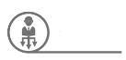

**每识每课**

**蔬菜中维生素C的测定**

【实验原理】

淀粉溶液遇到碘会变成蓝紫色，这是淀粉的特性。而维生素C能与蓝紫色溶液中的碘发生作用，使溶液变成无色。通过这个原理，可以用来检验一些蔬菜中的维生素C。

【实验步骤及现象】

在玻璃瓶内放少量淀粉，倒入一些开水，并用小棒搅动成为淀粉溶液。滴入2 ～3 滴碘酒，你会发现乳白色的淀粉液变成了蓝紫色。再找2 ～3 片青菜，摘去菜叶，留下叶柄，榨取出叶柄中的汁液，然后把汁液慢慢滴入玻璃瓶中的蓝紫色的液体中，边滴入边搅动。这时，你又会发现蓝紫色的液体又变成了乳白色。说明青菜中含有维生素C。

【教师讲解】以上的实验中利用到一个化学基础操作，就是“滴定”。利用物质之间的滴定，产生出明显的现象对进行检验或测定。今天这节课我们来重点来学习一下含有铝元素的物质之间的滴定问题。

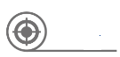

**新知精讲**

**一、铝盐溶液与碱溶液的反应**

**1．铝盐与强碱反应**

（1）向AlCl3溶液中滴加NaOH溶液

①现象：_________________________________________________

②有关反应：__________________________________________________

③图像：

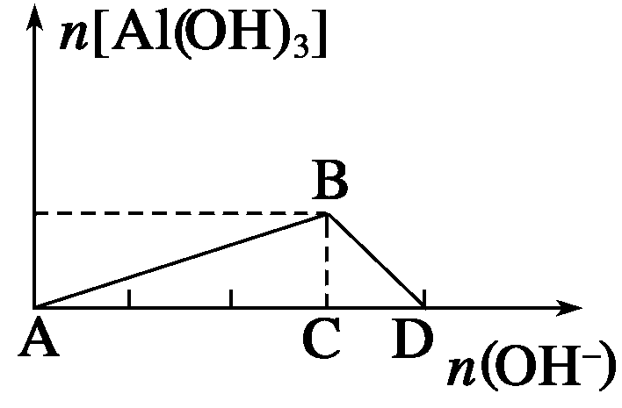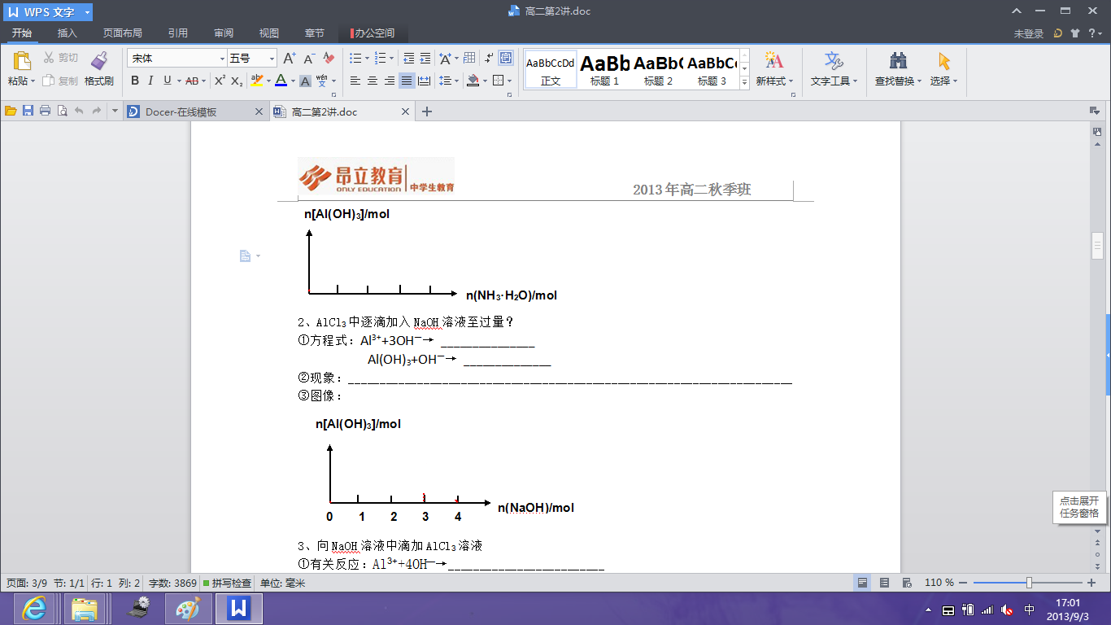【答案】先出现沉淀，然后沉淀消失

Al3++3OH¯→Al(OH)3↓，Al(OH)3+OH-¯→AlO2¯+2H2O

（2）向NaOH溶液中滴加AlCl3溶液

①现象：__________________________________________________

②有关反应：____________________________________________________

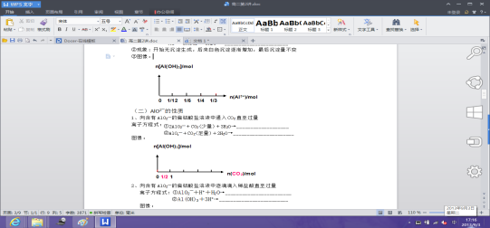③图像：

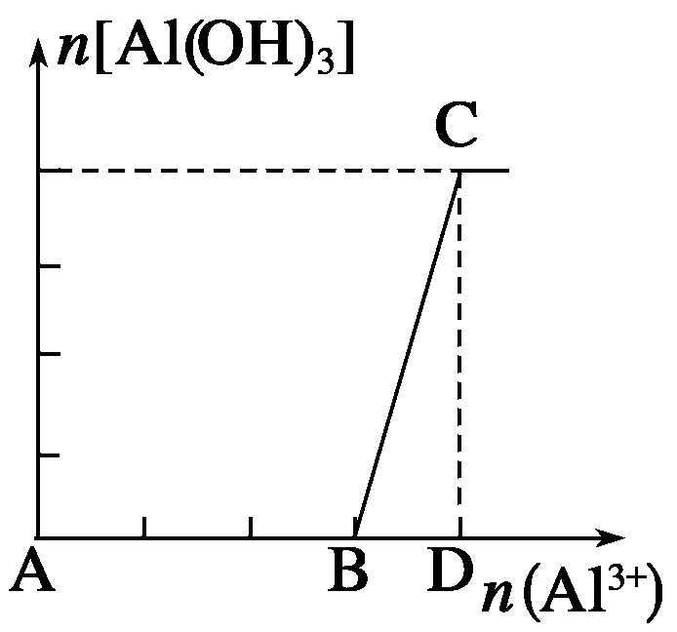【答案】开始无沉淀，最终出现沉淀

4OH-+Al3+→ AlO2-¯+2H2O，3AlO2-+6H2O+Al3+→4Al(OH)3↓

1. 往等物质的量的AlCl3、MgCl2混合溶液中加入NaOH溶液至过量

①现象：__________________________________________________

②有关反应：__________________________________________________________________

③图像：

【答案】开始出现白色沉淀⇒后沉淀量增多⇒沉淀部分溶解

Al3＋＋3OH－→Al(OH)3↓，Mg2＋＋2OH－→Mg(OH)2↓Al(OH)3＋OH－→AlO＋2H2O

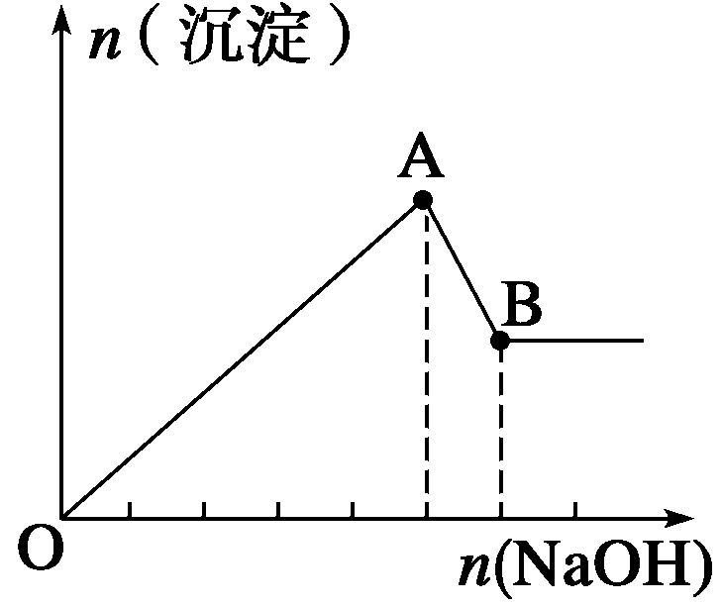**2．铝盐与弱碱溶液反应**

向氯化铝溶液中逐滴加入氨水

①现象：________________________________________________

②有关反应：__________________________________________________

③图像：

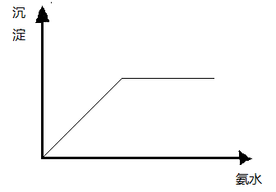【答案】产生沉淀

2Al3++6NH3·H2O→2Al(OH)3↓+3NH4+

**二、偏铝酸钠溶液与酸的反应**

**1．偏铝酸钠与强酸反应**

（1）向偏铝酸钠溶液中滴加盐酸

①现象：___________________________________________________

②有关反应：_____________________________________________________

③图像：

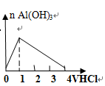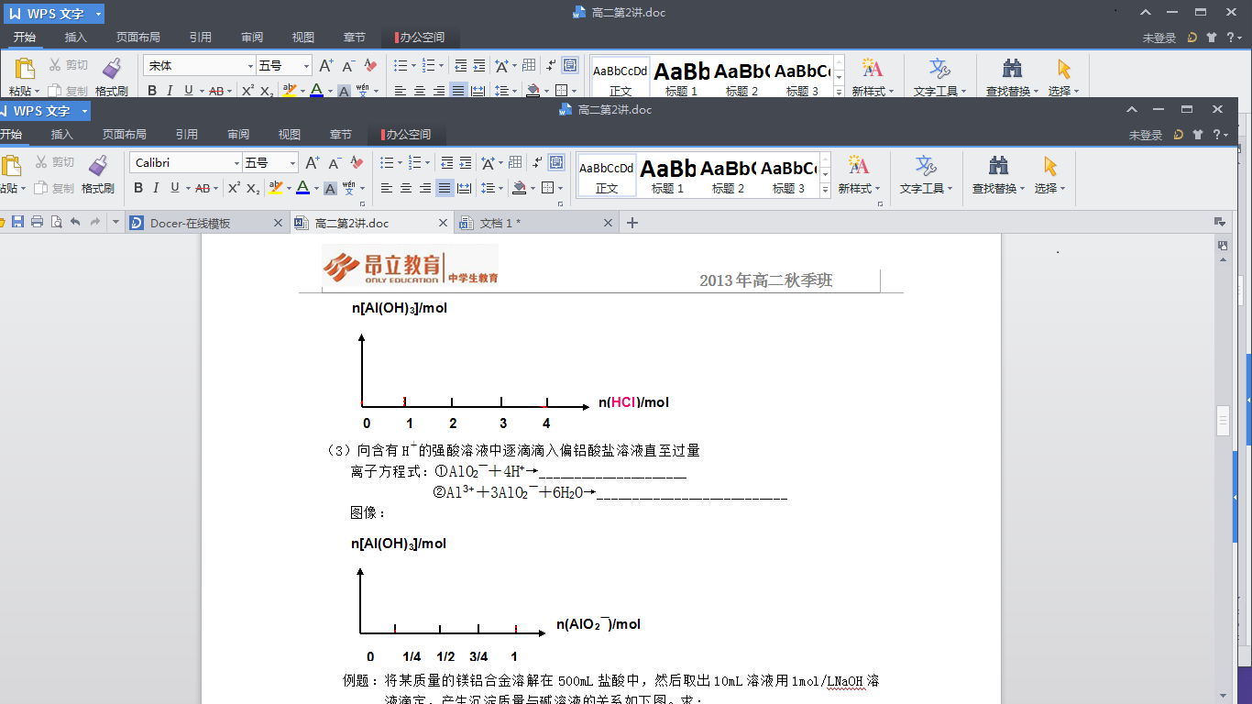【答案】先产生沉淀，后沉淀溶解  
 AlO2-+H+ +H2O→Al(OH)3↓，Al(OH)3+3H+→Al3+ +3H2O

（2）向盐酸中滴加偏铝酸钠溶液

①现象：_____________________________________________

②有关反应：_________________________________________________

③图像：

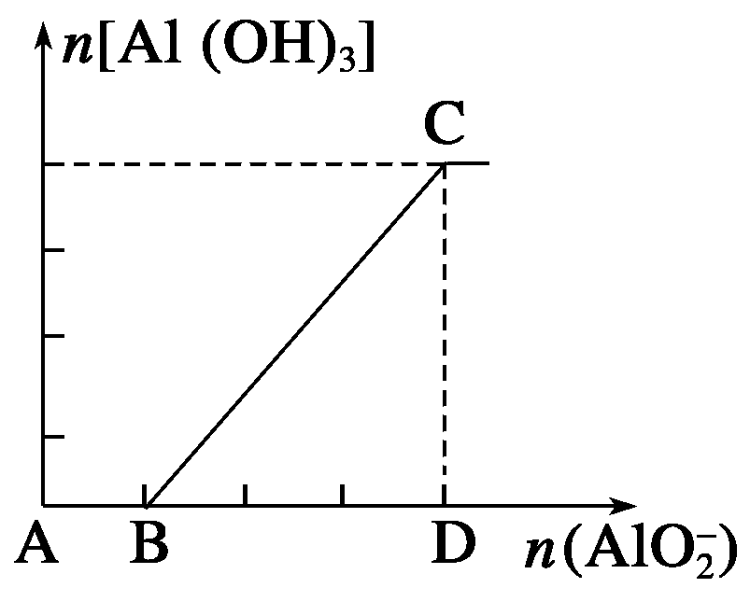【答案】开始生成的白色沉淀振荡后消失，后产生白色沉淀不溶解  
 AlO2¯+4H+→Al3++2H2O，3AlO2¯+6H2O+Al3+→4Al(OH)3↓

**2．偏铝酸钠与弱酸反应**

向偏铝酸钠溶液中通入足量的二氧化碳气体

方程式：（CO2过量）_________________________________________________

（CO2少量）_________________________________________________

【答案】AlO2－+CO2+2H2O→Al(OH)3↓+HCO3－ 2AlO2－+CO2+3H2O→2Al(OH)3↓+CO32－

**三、铝元素的相互转化**

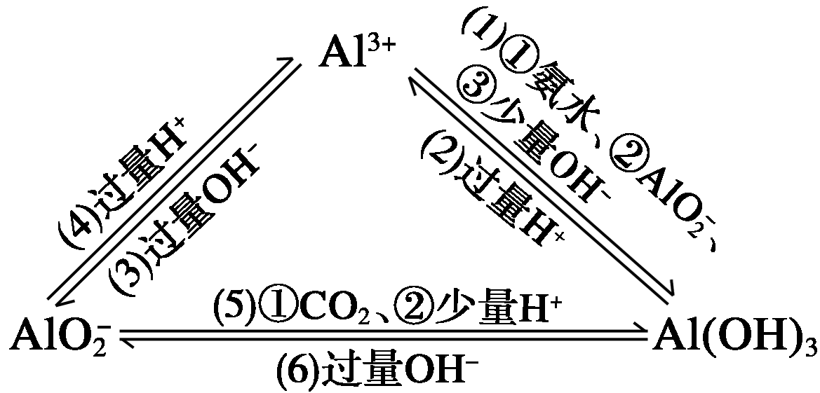

写出上述转化的离子方程式。

【答案】(1)①Al3＋＋3NH3·H2O→Al(OH)3↓＋3NH

②Al3＋＋3AlO＋6H2O→4Al(OH)3↓

③Al3＋＋3OH－→Al(OH)3↓

(2)Al(OH)3＋3H＋→Al3＋＋3H2O

(3)Al3＋＋4OH－→AlO＋2H2O

(4)AlO＋4H＋→Al3＋＋2H2O

(5)①AlO＋CO2＋2H2O→Al(OH)3↓＋HCO

②AlO＋H＋＋H2O→Al(OH)3↓

(6)Al(OH)3＋OH－→AlO＋2H2O

**四、离子共存问题**

Al3+与_____________________________________因生成沉淀或发生双水解反应而不能大量共存；

AlO2-与____________________________________等不能大量共存。

【答案】OH-、S2-、AlO2-、HCO3-、CO32- H+、NH4+、Al3+、Fe3+



**课堂小憩**

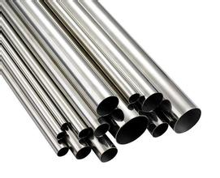美、德两国科学家日前成功合成出具有独特化学特性的氢铝化合物。这一研究成果有助于人们开发出推力更强大的固体火箭燃料，也有望应用在氢动力汽车和其他能源方面。有关研究报告发表在最新出版的美国《科学》杂志上。

据悉，通过理论和实验相结合，来自美国约翰霍普金斯大学、弗吉尼亚联邦大学和德国两所大学科学家组成的研究小组首次合成了这种氢铝化合物。该化合物具有相当稳定的化学特性，其结构类似由硼和氢组成的硼烷。

目前，多数火箭以铝作为辅助燃料。约翰霍普金斯大学化学和材料学系吉特博文教授表示，他们合成的这种氢铝化合物具有多方面应用潜力，其相当稳定的特性是保证该化合物今后可能用作固体火箭燃料的关键，同时氢铝化合物燃料将比现在的燃料效率更高、推力更大。

研究人员还表示，新的氢铝化合物有助于解决储氢问题。在未来的“氢经济”社会中，驱动汽车和电网的电能将产生于全球最丰富的元素――氢。然而储存氢燃料是一大难题，人们希望能寻找到有效“俘获”并在需要时及时释放出氢的固体储氢材料。因此，博文认为，尽管新化合物实际应用还要解决一系列问题，但他们的研究在氢经济社会里必然会具有极为广泛的用途。



**例题解析**

**知识点1：图像问题**

**【例1】**从下列图表中选出正确的选项（纵坐标表示沉淀的物质的量，横坐标表示所加试剂的物质的量）。  
（1）往HCl和AlCl3混合物中滴加氢氧化钠溶液至过量（ ）  
（2）CO2通入到偏铝酸钠溶液中至过量（ ）  
（3）往偏铝酸钠溶液中加入盐酸至过量（ ）  
（4）往MgCl2和AlCl3混合溶液中加入氢氧化钠溶液至过量（ ）

【难度】★【答案】DABC

**变式1：**在下列各选项中填入适当的序号。

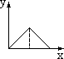 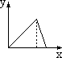 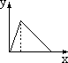 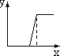 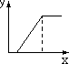 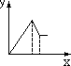

① ② ③ ④ ⑤ ⑥

A．x轴代表在搅拌情况下向NaOH溶液中加入铝盐物质的量的多少，y轴代表混和物中沉淀量的变化，那么该坐标图应是**______**；

B．x轴代表在搅拌情况下向铝盐溶液中加入NaOH物质的量的多少，y轴代表混和物中沉淀量的变化，那么该坐标图应是**______**；

C．x轴代表在搅拌情况下向偏铝酸钠溶液中加入盐酸物质的量的多少，y轴代表混和物中沉淀量的变化，那么该坐标图应是**______**；

D．坐标图**______**可以表示在搅拌情况下向MgCl2和AlCl3的混合溶液中加入NaOH物质的量（x轴）和产生沉淀量（y轴）的变化关系。

【难度】★★【答案】A④ B② C③ D⑥

**变式2：**现有下列四个图，纵坐标为生成沉淀的物质的量，横坐标为某溶液X中加入（或通入）某物质Y的物质的量。



从下列各组物质中，寻找对应的反应。

|  |  |  |
| --- | --- | --- |
|  | X | Y |
| 甲组 | AlCl3溶液 | 过量氨水 |
| 乙组 | 饱和石灰水 | 过量CO2 |
| 丙组 | Al2(SO4)3溶液 | 过量NaOH溶液 |
| 丁组 | NaAlO2及NaOH溶液 | 过量盐酸 |
| 戊组 | MgCl2及AlCl3溶液 | 过量NaOH溶液 |

（1）图A表示____组反应，表示沉淀溶解的离子方程式为__________________________。  
 （2）图B表示____组反应，有关反应的离子方程式为______________________________。  
 （3）图C表示____组反应，表示生成沉淀的离子方程式为__________________________。  
 （4）图D表示____组反应。

【难度】★★【答案】（1）乙 CaCO3+CO2+H2O→Ca2++2HCO3-  
 （2）甲 Al3++3NH3·H2O→Al(OH)3↓+3NH4+  
 （3）丁 AlO2-+H++H2O→Al(OH)3↓  
 （4）戊

【方法提炼】

1. 解图像题时，要注意图像的横纵坐标的物理量，注意是什么物质滴定到什么物质中。
2. 注意图像中的转折点。
3. 注意产生沉淀和没有沉淀（或沉淀消失）时某些物理量之间的关系。

**知识点2：Al3+、AlO2-溶液加碱或酸反应现象的应用**

**【例1】**向一定量的下列物质的溶液中逐滴加入氢氧化钠溶液，先生成白色沉淀，后沉淀逐渐溶解，这种物质是（ ）

A．MgSO4 B．NaAlO2 C．AlCl3 D学科网(www.zxxk.com)--教育资源门户，提供试卷、教案、课件、论文、素材及各类教学资源下载，还有大量而丰富的教学相关资讯！．FeCl3

【难度】★【答案】C

**变式1：**下列各项操作中，不发生“先产生沉淀，然后沉淀又溶解”现象的是 （ ）

①向饱和碳酸钠溶液中通入过量的CO2 ②向NaAlO2溶液中逐滴加入过量的稀盐酸  
 ③向AlCl3溶液中逐滴加入过量稀氢氧化钠溶液 ④向硅酸钠溶液中逐滴加入过量的盐酸

A．①② B．①③ C．①④ D．②③

【难度】★★【答案】C

**变式2：**下列各组物质的无色溶液，不用其他试剂即可鉴别的是________。

①NaOH、AlCl3 ②NaHCO3、H2SO4 ③NaAlO2、NaHSO4

④Na2CO3、HCl ⑤Na2CO3、NaHCO3、Ca(OH)2

【难度】★★【答案】①③④

【方法提炼】

Al(OH)3是两性氢氧化物，可溶于强酸或强碱。加强碱和强酸先生成白色沉淀，然后沉淀又溶解的现象是推断Al3+或AlO2-的“突破口”。

**知识点3：明矾与氢氧化钡反应的问题**

**【例1】**将明矾晶体[KAl（SO4）2·12H2O]溶于水后，在溶液中滴入甲基橙试液，溶液显红色，有关的离子方程式为_________________________________________________。

在明矾晶体溶于水后的溶液中加入Ba（OH）2溶液：

①当溶液中的SO42-刚好完全沉淀时，铝元素以_______（填化学式，下同）存在，反应的离子方程式为____________________________________。

②当溶液中的Al3+刚好完全沉淀时，溶液中含有的离子是__________。

③现有100ml2mol/L的KAl(SO4)2溶液，向其中滴加1 mol/L的Ba（OH）2溶液，欲使产生的沉淀的质量最大，应加入Ba（OH）2溶液的体积是________________。

【难度】★★★

【答案】Al3＋＋3H2OAl(OH)3＋3H＋ AlO2-

Al3++2SO42-+2Ba2++4OH-→2BaSO4↓+AlO2-+2H2O K+、SO42- 300mL

**变式1：**把Ba(OH)2溶液滴入明矾溶液中，使SO42-全部转化成BaSO4沉淀，此时铝元素的主要存在形式是（ ）  
 A．Al3+ B．Al(OH)3 C．AlO2- D．Al3+和Al(OH)3

【难度】★★★

【答案】C

**变式2：**在Al2(SO4)3、K2SO4和明矾的混和溶液中，如果[SO42－]等于0.2mol/L，当加入等体积的0.2mol/L的KOH溶液时，生成的沉淀恰好溶解，则原混合物中K＋的物质的浓度为（ ）  
 A．0.2mol/L B．0.25mol/L C．0.45mol/L D．0.225mol/L

【难度】★★★【答案】B

【方法提炼】

注意偏铝酸钠与Ba(OH)2反应时离子反应的先后顺序问题，特别掌握SO42-刚好完全沉淀时、Al3+刚好完全沉淀时对应的两种情况。



**课后作业**

1. 下列物质中，只能跟酸反应而不能跟强碱溶液反应的是（ ）  
   A．Al3+ B．NaAlO2 C．Al(OH)3 D．Al2O3

【难度】★★【答案】B

1. 下列反应中，最终生成沉淀的是（ ）  
   A．向氢氧化钠溶液中滴入硫酸铝溶液至过量  
   B．向偏铝酸钠溶液中滴入盐酸至过量  
   C．向氯化铝溶液中滴入氢氧化钠溶液至过量  
   D．向偏铝酸钠溶液中滴入氢氧化钠溶液至过量

【难度】★★【答案】A

1. 在强碱溶液中，下列可能存在的离子组是（ ）  
   A．Ba2+、Na+、Al3+、SO42- B．K+、Mg2+、Cl-、NO3-C．Na+、Ca2+、Cl-、HCO3- D．Na+、K+、AlO2-、Cl-【难度】★★【答案】A
2. 下列各反应的离子方程式书写中，正确的是（ ）  
   A．在氯化铝溶液中加足量氨水：Al3++4NH3·H2O→AlO2-+4NH4++2H2O  
   B．氯化铝溶液呈酸性：Al3++3H2O→Al(OH)3↓+3H+C．在偏铝酸钠溶液中加足量稀硫酸：AlO2-+4H+→Al3++2H2O  
   D．在硫酸铁溶液中加足量铁粉：Fe3++Fe→2Fe2+【难度】★【答案】C
3. 某溶液中有NH4+、Mg2+、Fe3+和Al3+四种离子，若向其中加入过量的NaOH，微热并搅拌，再加入过量盐酸，溶液中大量减少的阳离子是（ ）  
   A．NH4+ B．Mg2+ C．Fe3+ D．Al3+【难度】★★【答案】A
4. （双选）下列各组的两种溶液反应，将第一种溶液滴入到第二种溶液与第二种溶液滴入第一种溶液时，发生的反应不完全相同的是（ ）  
   A．氯化铝溶液跟氢氧化钠溶液 B．硝酸银溶液跟盐酸  
   C．偏铝酸钠溶液跟盐酸 D．硫酸铝溶液跟氨水

【难度】★★【答案】AC

1. 下列反应最后有沉淀生成的是（ ）  
   A．AlCl3溶液加过量NaOH溶液 B．NaAlO2溶液加过量盐酸  
   C．AlCl3溶液加入过量氨水 D．石灰水通入过量CO2

【难度】★★【答案】C

1. 向下列溶液中滴加氢氧化钠，生成白色沉淀，继续滴加，沉淀又溶解的是（ ）  
   A．Na2CO3 B．BaCl2 C．AlCl3 D．NaAlO2

【难度】★★【答案】C

1. 向NaAlO2浓溶液中持续通入一种气体，开始时产生沉淀，随后沉淀又逐渐溶解，该气体是（）

A．NO2 B．CO2 C．NH3 D．CO

【难度】★★【答案】A

1. （双选）将下列试剂加入或通入到偏铝酸钠溶液中最终可析出沉淀的是（ ）  
   A．盐酸（过量） B．二氧化碳 C．浓氨水 D．氯化铝溶液

【难度】★★【答案】BD

1. 在使溶液中的AlO2-完全转化成Al(OH)3，应选择的最好试剂是（ ）

A．H2SO4 B．HCl C．CO2 D．NH3·H2O

【难度】★★【答案】C

1. 某溶液中放入铝片可产生氢气，则在该溶液中一定能大量共存的一组离子是（ ）  
   A．Na+、Cl-、K+、SO42- B．Al3+、Cl-、NO3-、Na+  
   C．NH4+、SO42-、Mg2+、Cl- D．S2-、Na+、HCO3-、K+

【难度】★★【答案】A

1. 实现Al3+ + 3AlO2- + 6H2O → 4Al(OH)3↓，正确的做法是（ ）  
   A．向铝盐溶液中不断加入纯碱溶液  
   B．向铝盐溶液中不断加入小苏打溶液C．向烧碱溶液中不断滴入铝盐溶液  
   D．向铝盐溶液中不断滴入烧碱溶液

【难度】★★【答案】C

1. 相同质量的下列物质分别与等浓度的NaOH溶液反应，至体系中均无固体物质，消耗碱量最多的是（ ）

A．Al B．Al(OH)3 C．AlCl3 D．Al2O3

【难度】★★【答案】A

【解析】假设上述四种物质均为1 g，则物质的量分别为 mol， mol， mol， mol， 完全溶解转化为NaAlO2时，所需NaOH的物质的量分别为 mol、 mol，×4 mol＝ mol，×2 mol＝ mol，所以选A。

1. （双选）下列各组的两种溶液反应，将第一种溶液滴入到第二种溶液与第二种溶液滴入第一种溶液时，发生的反应不完全相同的是（ ）  
   A．氯化铝溶液跟氢氧化钠溶液 B．硝酸银溶液跟盐酸  
   C．偏铝酸钠溶液跟盐酸 D．硫酸铝溶液跟氨水

【难度】★★【答案】BD

1. 某无色溶液中加入氢氧化铝，氢氧化铝迅速溶解，则该溶液中一定能大量共存的离子组是（ ）

A．K+、Na+、NO3－、Cl－ B．Na+、NH4+ 、SO42－、Cl－

C．Na+、K+、I－、NO3－ D．Na+ 、K+、MnO4－、Br－

【难度】★★【答案】A

1. 选用一种试剂将含有Fe3+、Fe2+、Cu2+、Al3+、NH4+、Mg2+、K+的溶液一一区分开来，该试剂是（ ）  
   A．浓氨水 B．H2S C．氢氧化钠溶液 D．盐酸

【难度】★★【答案】C

1. 向某溶液中逐滴滴入氢氧化钠溶液，先有沉淀产生，继而沉淀又消失，该溶液中可能含有的离子组（ ）  
   A．Al3+、Mg2+ B．Al3+、K+  
   C．AlO2-、K+ D．Al3+、Cu2+

【难度】★★【答案】B

1. 向物质的量浓度均为1 mol·L－1的AlCl3和盐酸的混合溶液中逐滴滴入NaOH溶液，如图中[*n*表示Al(OH)3的物质的量、*V*表示NaOH溶液的体积]能正确表示这个反应过程的是（ ）

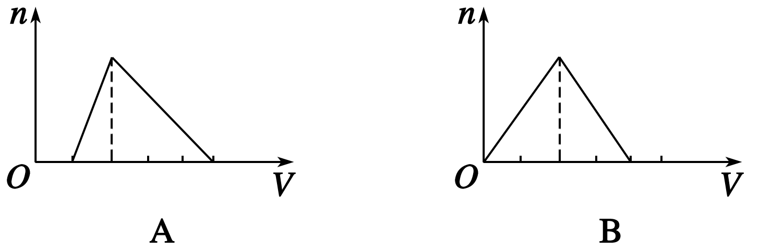

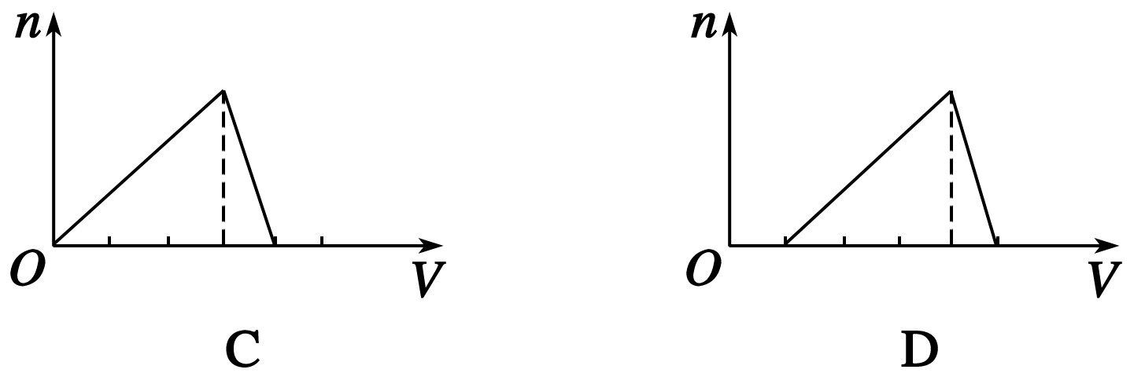

【难度】★★【答案】D

【解析】向混合溶液中逐滴滴入NaOH溶液，反应情况分为三个阶段：第一阶段为OH－＋H＋→H2O，此时无沉淀产生；第二阶段有白色沉淀产生，反应的离子方程式为Al3＋＋3OH－→Al(OH)3↓；第三阶段滴加NaOH溶液至过量，沉淀逐渐溶解最后完全消失，反应的离子方程式为Al(OH)3＋OH－→AlO＋2H2O，结合反应方程式及浓度关系可知三个阶段消耗NaOH物质的量之比为1∶3∶1。

1. 将X溶液或气体慢慢加入或通入一定量的Y溶液中，产生沉淀的质量(m)与X的物质的量得关系如图所示，符合该曲线的是（ ）

|  |  |  |
| --- | --- | --- |
|  | X | Y |
| A | NaOH | AlCl3 |
| B | HCl | NaAlO2 |
| C | CO2 | Ca(OH)2 |
| D | SO2 | H2S |

【难度】★★【答案】B

1. 将溶液（或气体）Y逐滴加入或（通入）一定量的溶液X中，产生沉淀的质量与加入Y物质的量（mol）得关系如图，符合此图情况的是（ ）

A．X：Ba(OH)2 Y：SO2

B．X：Ca(OH)2 Y：CO2

C．X：NaAlO2 Y：HCl

D．X：AlCl3 Y：NaOH

【难度】★★【答案】C

1. 用稀硫酸，氢氧化钠和铝为原料制取氢氧化铝，甲乙丙三个学生分别用如下三种不同的途径制备。

若最后制得Al(OH)3质量相等，则下列结论正确的是 （ ）

A．乙消耗的原料最少 B．甲消耗的原料最少  
 C．甲丙消耗的原料一样多 D．甲乙丙消耗的原料一样多  
 【难度】★★【答案】A

1. 将3.9 g镁铝合金，投入到500 mL 2 mol/L的盐酸中，合金完全溶解，再加入4 mol/L的NaOH溶液，若要生成的沉淀最多，加入的这种NaOH溶液的体积是（ ）

A．125mL B．200mL C．250mL D．560mL  
 【难度】★★★【答案】C

1. 向10ml 0.1mol/L的NaAlO2溶液中滴加0.1mol/L的盐酸，出现的现象是：___________________；当盐酸加到______ml时，溶液中的AlO2-恰好完全转化为Al(OH)3，如再继续滴加______ml盐酸溶液又刚好变澄清。

【难度】★★【答案】出现白色沉淀 10 30

1. 有下列五个坐标图，横坐标为某溶液加入某物质的量，纵坐标为生成沉淀的量。

请选择符合下表中各行要求的坐标序号，填入表中：

|  |  |  |
| --- | --- | --- |
| 溶液 | 加入的物质 | 坐标序号 |
| 饱和石灰水 | 通入过量的CO2 |  |
| 氯化铝溶液 | 通入过量的NH3 |  |
| 含少量NaOH的偏铝酸钠溶液 | 通入过量的CO2 |  |
| 含少量NaOH的偏铝酸钠溶液 | 逐滴加入稀盐酸 |  |
| 氯化镁和氯化铝混合溶液 | 逐滴加入氢氧化钠溶液至过量 |  |
| 氢氧化钠溶液 | 逐滴加入氯化铝溶液至过量 |  |

【难度】★★【答案】B C D E A D

1. 某澄清溶液，其中可能存在Na+、K+、Ba2+、Cu2+、Al3+、Mg2+、Fe3+。现进行下列实验：①用pH计测得溶液呈微酸性；②在试液中加入硫酸，有白色沉淀生成，且沉淀不溶于硝酸；③在试液中加入氨水至过量，有白色沉淀产生，再加氢氧化钠溶液，沉淀部分溶解；④用铂丝蘸取试液进行焰色反应，透过钴玻璃观察到火焰呈紫色。  
   （1）该试液中肯定存在的离子是：___________________，肯定不存在的离子是：_________  
   __________________。（2）写出实验②中反应的离子方程式：_________________________________________，  
    写出实验③中反应的离子方程式____________________________________________。  
   【难度】★★

【答案】（1）Ba2+、Al3+、Mg2+、K+ Na+、Cu2+ 、Fe3+

（2）Ba2++SO42-→BaSO4↓ Al3++3OH-→Al(OH)3↓ Mg2++2OH-→Mg(OH)2↓

1. 有一瓶澄清溶液，其中可能含有K+、Mg2+、Al3+、Fe3+、NO3-、Cl-、SO42-、CO32-。取该溶液进行下列试验：取部分溶液，在其中逐滴加入氢氧化钡溶液至过量，有白色沉淀生成（沉淀量与加入氢氧化钡溶液量的关系如图）；将上述物质过滤，得沉淀和滤液在沉淀中加盐酸后，沉淀不溶解。在滤液中加HNO3酸化时，有沉淀产生，无气体产生；继续加HNO3，沉淀又消失；再加AgNO3，无反应现象。根据以上事实，该溶液中肯定存在的离子有：____________________；肯定不存在的离子是：______________________；不能确定是否存在的离子是：__________。  
   【难度】★★

【答案】Al3+、SO42- Fe3+、Mg2+、CO32-、Cl- K+、NO3-

1. 如图所示为一定量AlCl3溶液中加入NaOH溶液后，产生Al(OH)3白色沉淀的质量与NaOH的物质的量之间的关系曲线。

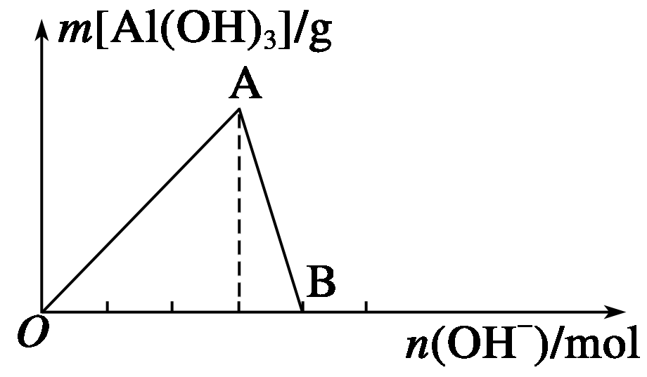

请回答下列问题：

(1)A点时已参加反应的AlCl3和NaOH的物质的量之比为__________。

(2)AB段曲线所表示的反应的离子方程式为______________________________

____________________________________________________________________。

(3)向B处生成的溶液中通入二氧化碳，可观察到的现象是__________________。

(4)向含有0.1 mol NH4Al(SO4)2溶液中逐滴加入5 mol·L－1 NaOH溶液，开始发现溶液中出现白色沉淀并逐渐增多；一段时间后有刺激性气味的气体逸出；最后白色沉淀逐渐减少并最终消失。请在下图中画出生成沉淀的物质的量与加入NaOH溶液体积的关系示意图。

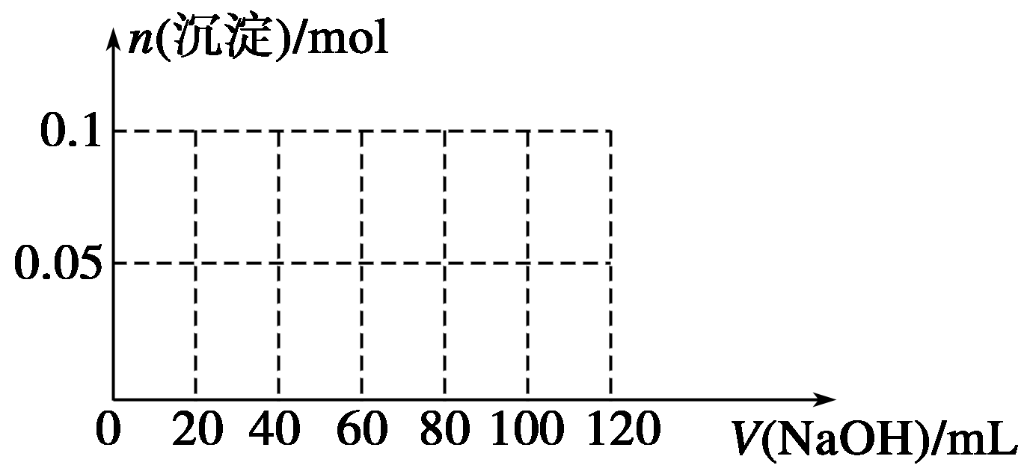

【难度】★★★

【答案】(1)1∶3 (2)Al(OH)3＋OH－→AlO＋2H2O (3)生成白色沉淀

(4)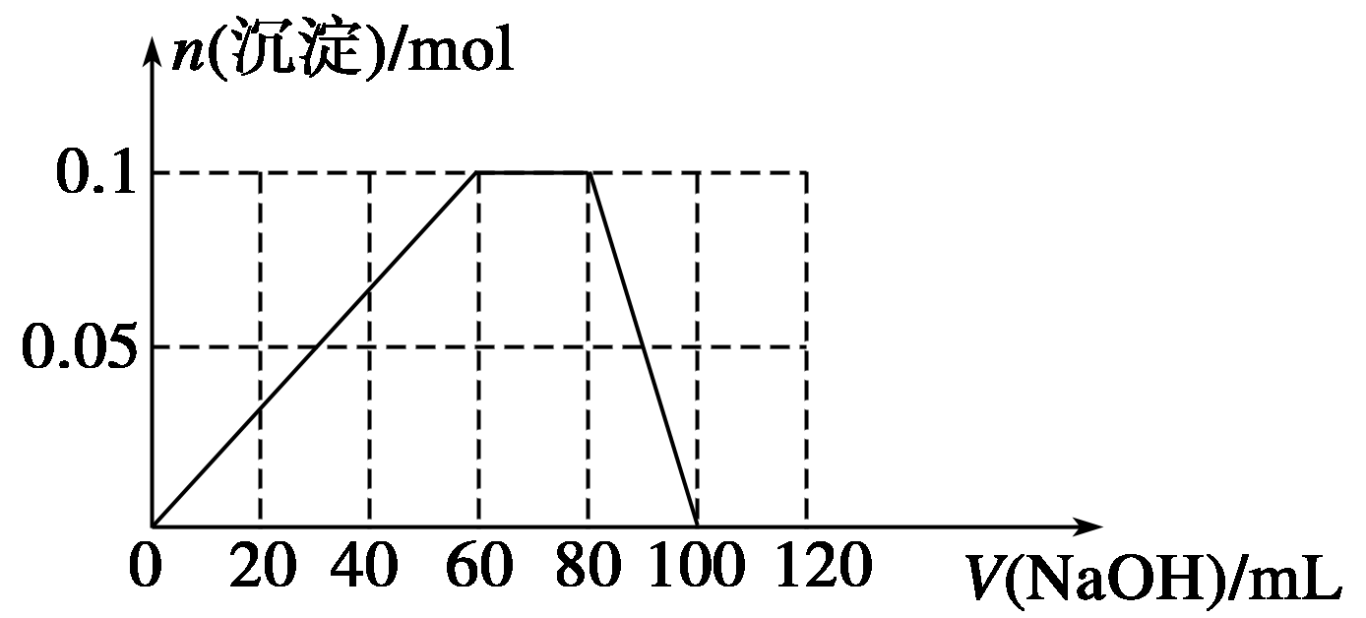

1. 把由NaOH、AlCl3、MgCl2三种固体组成的混合物，溶于足量水中后有0.58g白色沉淀生成，在所得的浑浊液中，逐滴加入0.5mol/L盐酸，加入盐酸的体积(*V*)与生成沉淀的质量(*W*)关系如图所示：

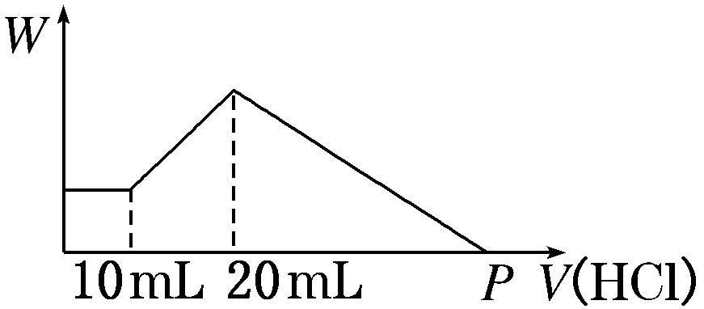

（1）混合物中NaOH的质量为____________，混合物中AlCl3的质量为____________，混合物中MgCl2的质量为_________________.

（2）P点表示盐酸的体积是___________.

【难度】★★

【答案】（1）1.8g 0.6675g 0.95g （2）90mL

1. 实验室采用MgCl2、AlCl3的混合溶液与过量氨水反应制备MgAl2O4，主要流程如下：

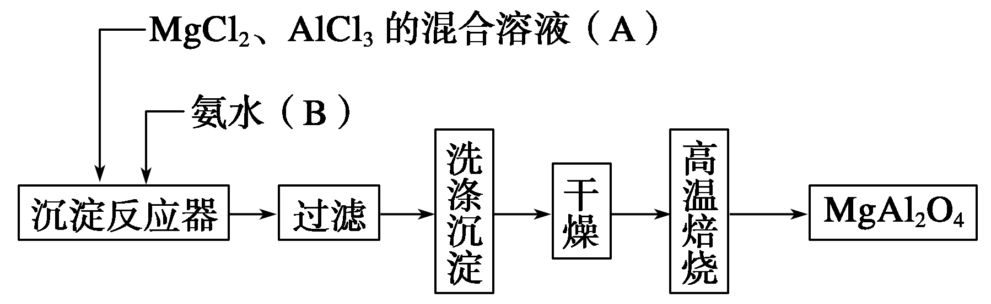

（1）为使Mg2＋、Al3＋同时生成沉淀，应先向沉淀反应器中加入________(填“A”或“B”)，再滴加另一反应物。

（2）无水AlCl3(183 ℃升华)遇潮湿空气即产生大量白雾，实验室可用下列装置制备。

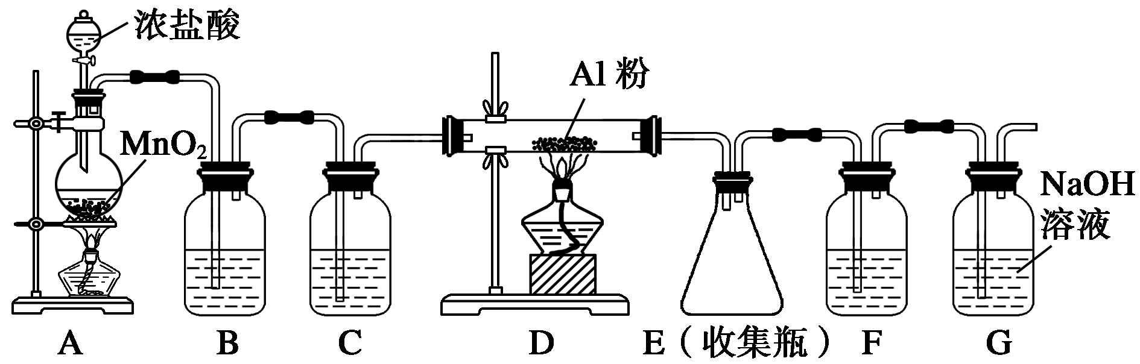

装置B中盛放饱和NaCl溶液，该装置的主要作用是______________。F中试剂的作用是________________。用一件仪器装填适当试剂后也可起到F和G的作用，所装填的试剂为__________。

【难度】★★

【答案】（1）B （2）除去HCl 吸收水蒸气 碱石灰(或NaOH与CaO混合物)

【解析】（1）Mg(OH)2的溶解度小于Al(OH)3，向MgCl2、AlCl3溶液中加入氨水，Mg2＋先产生 沉淀，为使沉淀同时生成，应先向反应器中加入B。

（2）B中NaCl溶液的作用是除去Cl2中混有的HCl，F中试剂的作用是防止G中的水蒸气进入 E中，使AlCl3遇H2O反应产生大量白雾；用一件仪器装填适当试剂可起到F和G的作用，所 加试剂应既能防止水蒸气进入E又能吸收尾气Cl2，故可装填碱石灰。